
Einführungsunterlagen zur Übungsfirmenarbeit

Modul III – Die eingesetzte Software im Überblick



am Beispiel der MusterÜFA GmbH

Inhaltsverzeichnis Modul III – Die eingesetzte Software im Überblick

1. Lernwegeliste 1
2. Advance Organizer „Software“ 2
3. Die Software der Zentralstelle des deutschen Übungsfirmenrings: Zet5 3
3.1 Zugang und Passwort 3
3.2 Rechercheübung 4
4. Die integrierte Unternehmenssoftware: Navision 7
4.1 Zugang und Passwort 7
4.2 Vertikale und horizontale Navigation 8
4.3 Tipps zur Arbeit mit Navision 9
4.4 LearningApps-Übungen zum Umgang mit Navision 10
4.5 Ich-kann-Liste 11
4.6 Rechercheübung 12
4.6.1 Niveau A 12
4.6.2 Niveau B 13
4.6.3 Niveau C 14
4.7 Der Verkaufsprozess in Navision 15

Modul III - Die eingesetzte Software im Überblick

Lernwegeliste

Was Sie hier lernen können |   Das kann ich sicher | Hier bin ich mir  unsicher | Das kann ich gar nicht | Lernmaterialien
Ich kann mich in der Software Zet5 anmelden. |  |  |  | 3.1
Ich kann die Anwendungen der Software Zet5 erklären. |  |  |  | 3.2
Ich kann Daten in der Software Zet5 (Modul Datenbank) ermitteln und eine Überweisung tätigen. |  |  |  | 3.2
Ich kann mich in Navision anmelden. |  |  |  | 4.1
Ich kann unterschiedliche Funktionen in Navision anwenden |  |  |  | 4.2/4.3/4.4
Ich kann typische Tätigkeiten der Übungsfirma den einzelnen Modulen in Navision zuordnen |  |  |  | 4.4
Ich kann Daten in den Modulen Finanzmanagement, Verkauf, Einkauf und Lager in Navision ermitteln und interpretieren. |  |  |  | 4.6
Ich kann einen Verkaufsprozess in Navision durchführen. |  |  |  | 4.7
Ich kann in Navision die Belege Angebot, Auftragsbestätigung, Lieferschein und Rechnung selbständig erstellen |  |  |  | 4.7
Ich kann mit Hilfe von Navision einen Kontoauszug buchen |  |  |  | 4.7



Advance Organizer „Software“

Internet
Zet5





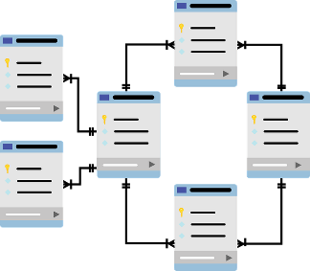


Integrierte Unternehmenssoftware
Office-Programme

Die Software der Zentralstelle des deutschen Übungsfirmenrings: Zet5

Zugang und Passwort

- ZET5 öffnen: https://zet5.zuef.de


- Anwendung wählen


Kennung:

Benutzer:

Passwort:
______________ (eigener Name)
Passwort: MAWnO
E01WNO
Name: ______________ (eigener Name)
Passwort: MAWnO

- Anmeldedaten eingeben und anmelden
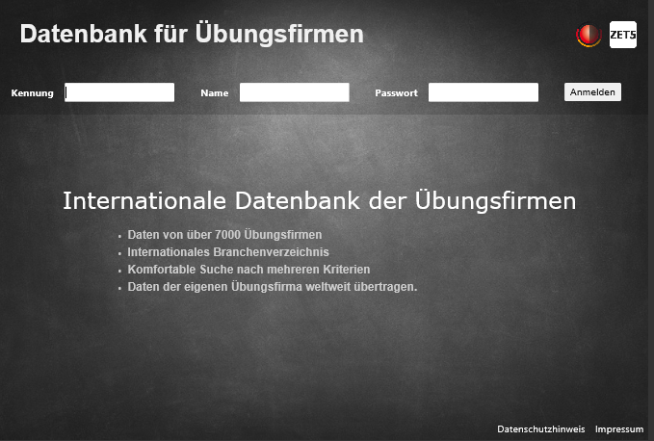

Rechercheübung
Arbeitsauftrag 1 20 Minuten
Starten Sie die ZET5-Software und recherchieren Sie, welche Anwendungen diese bietet und wofür welche Anwendung verwendet wird.
ZET - Anwendung |  | Für welche Tätigkeiten?
ZET - Datenbank | 
ZET - Bank | 
ZET - Paketdienst | 
ZET - Marktplatz | 
ZET - Meldungen  (Finanzamt, Krankenkasse, Agentur für Arbeit) | 
ZET - Tankstelle | 
ZET - Post | 
ZET - E-Mail | 
ZET – Messeportal/ -abrechnung | 
ZET - Zollamt | 
ZET - Kreditkarte | 

Arbeitsauftrag 2 20 Minuten


Starten Sie die Zet5-Software und beantworten Sie die untenstehenden Fragen.

Überprüfen Sie sich selbst:
Füllen Sie diese beiden Spalten während der Ergebniskontrolle aus.
Nr. | Frage | Ich habe die Frage richtig beantwortet. | Ich recherchiere erneut unter
① | Wie viele deutsche Übungsfirmen gibt es aktuell? | □ ja  □ nein | Datenbank, Land
② | Wie viele Übungsfirmen gibt es weltweit? | □ ja  □ nein | Datenbank, alle Firmen anzeigen
③ | Wie viele Übungsfirmen gibt es in Mannheim? | □ ja  □ nein | Daten- bank, Ort
④ | Welchen Firmensitz hat die Übungsfirma mit der Kennung DE01ILL? | □ ja  □ nein | Datenbank, Land
⑤ | Sie erhalten einen Telefonanruf. Der Anrufer mahnt eine Rechnung an. Sie verlegen die Telefonnotiz. Sie können sich nur noch an die Kennung erinnern „DE01AVS“.  Wie lautet der Firmenname? | □ ja  □ nein | Datenbank,  Kennung
⑥ | Der Kunde ELBE Büroleben GmbH bestellt per Fax. Die Bestellung ist schwer zu lesen und Sie können die Bestellung nicht bearbeiten. Wie lautet die Telefonnummer des Kunden? | □ ja  □ nein | Datenbank, Name
⑦ | Welche Produkte verkauft die BIT GmbH? | □ ja  □ nein | Datenbank, Name,  Branchen

Nr. | Frage | Ich habe die Frage richtig beantwortet | Ich recherchiere erneut unter
⑧ | - Wir haben von der Übungsfirma Fabiro GmbH die Rechnung Nr. 26105 vom 20.09.20xx mit einem Betrag von 913,30 EUR erhalten.  Nehmen Sie an, auf der Rechnung wäre die Kontoverbindung nicht genannt und Sie sollen die Überweisung vornehmen.  Beschreiben Sie, wie Sie das Problem lösen. | □ ja  □ nein | Datenbank, Name
⑧ | - Nehmen Sie die Überweisung der Rechnung vor, erstellen Sie einen Screenshot und kleben Sie diesen hier ein. | □ ja  □ nein | Bank,  Privatkonto, Aufträge erfassen, Überweisungen

Die integrierte Unternehmenssoftware: Navision

Zugang und Passwort
① Wählen Sie die gewünschte Verknüpfung

 | Navision zum Üben  - Hier dürfen verschiedene Mandanten zur Übung eingespielt werden  - Hier dürfen die Mitarbeiter frei üben.  - Anmeldung wie im DV-Unterricht
     | Übungsfirmenarbeit  - Alle Veränderungen betreffen unseren Firmendatenstand!  - Hier dürfen die Mitarbeiter nur arbeiten, wenn sie die Prozesse beherrschen!  Navision MusterÜfa  In diesem Datenstand arbeiten alle Mitarbeiter, mit Ausnahme der Abteilung Mitarbeitereinkauf  Navision MusterÜfa Mitarbeitereinkauf  In diesem Datenstand arbeiten nur die Mitarbeiter der Abteilung Mitarbeitereinkauf

② Anmelden
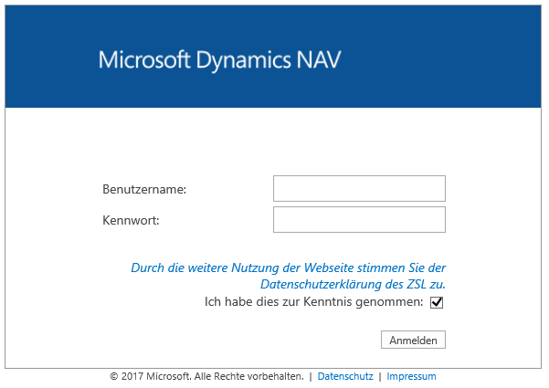

Benutzername:

Kennwort:

Bestätigen Sie die Datenschutzbestimmung durch Anklicken des Kästchens und klicken Sie dann auf „Anmelden“.

Vertikale und horizontale Navigation

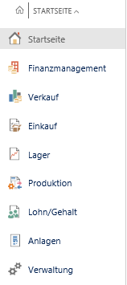
Über die vertikale Navigationsleiste mit ihrer Startseite gelangen Sie zu den einzelnen Modulen mit ihren entsprechenden Unterseiten
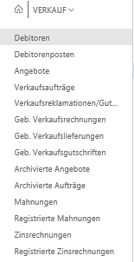

Die horizontale Navigation bietet zahlreiche weitere Optionen. Indem der Mauszeiger auf ein Symbol gesetzt wird, erscheint ein schwarzer Kasten, der Informationen über die Funktion der Schaltfläche liefert.
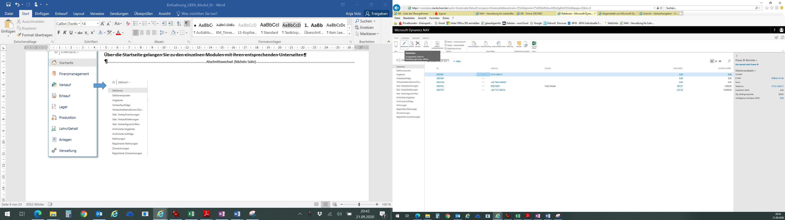

Tipps zur Arbeit mit Navision
Erstellen von neuen Datensätzen
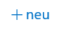
Um einen neuen Datensatz (eine Karte oder Zeile) wie z. B. ein neues Konto, einen neuen Debitor oder einen neuen Artikel zu erstellen, klicken Sie bspw.

Eingeben von Informationen in Felder
Sie können Informationen nur in Feldern mit weißem Hintergrund eingeben. In grau hinterlegten Feldern sind keine Eingaben möglich. Um Text oder Zahlen in ein leeres Feld einzugeben, klicken Sie mit dem Mauszeiger in das Feld. Daraufhin erscheint die Einfügemarke, d. h. Sie können mit der Eingabe in diesem Feld beginnen. Drücken Sie Enter, um Ihre Eingabe zu speichern. Wenn Sie die Eingabe nicht übernehmen wollen, drücken Sie Esc.
Von Eingabe- zu Eingabefeld können Sie mit der TAB-Taste springen.
Hinter einigen Feldern befinden sich weitere Schaltflächen:


Wenn Sie auf diese Schaltfläche klicken erhalten Sie ein Auswahlmenü. Um bspw. Tippfehler zu vermeiden, nutzen Sie möglichst die Auswahl.


Ändern oder Löschen der Inhalte von Feldern
Um den Inhalt normaler Felder zu ändern oder zu löschen:
- Markieren Sie den Feldinhalt und überschreiben Sie einfach den alten Inhalt.
- Markieren Sie den Feldinhalt und klicken Sie auf Bearbeiten, Löschen, oder drücken Sie Entf.
- Drücken Sie Enter, um die Informationen zu speichern.
Um den Inhalt von Kontrollkästchen zu ändern:
Klicken Sie auf das Kontrollkästchen und treffen Ihre Auswahl
Um den Inhalt von Feldern mit einem AssistButton zu ändern
Um den Inhalt von Feldern dieser Art zu ändern, klicken Sie auf die Schaltfläche rechts neben dem Feld und wählen Sie die gewünschte Option in der daraufhin erscheinenden Übersicht aus. Über das Symbol
Können Sie selbst weitere Einträge vornehmen.

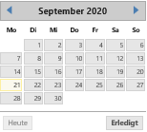
Eingeben eines Datums oder Zeitraums
Wird die Eingabe eines Datums gefordert, gelangen Sie über den AssistButton zu einem Kalender. Wählen Sie das gewünschte Datum aus.
Alternativ können Sie das Datum auch über den Ziffernblock eingeben - z. B. 180920 für den 18.09.2020.

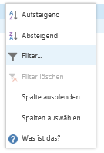
Listen sortieren
Um Listen nach bestimmten Kriterien zu sortieren wählen Sie auf der Übersichtsseite die gewünschte Spalte. Mit einem Rechtsklick gelangen Sie auf das folgende Kontextmenü. Hier können Sie wählen, ob Sie eine alphabetische Sortierung, auf- oder absteigend oder einen bestimmten Filter setzen möchten.

Informationen in Listen suchen
Um nach einem bestimmten Spalteninhalt beispielsweise einen Kunden in der Debitorenliste zu suchen, wählen Sie das Suchen-Symbol. Anschließend geben Sie einen Suchbegriff (evtl. auch nur Teile eines gesuchten Begriffs) ein.
Achtung: Wenn Sie einen Datensatz suchen, geben Sie den Suchbegriff nur in das Suchfenster ein, niemals direkt in der Karte oder Tabelle!

Informationen in Listen einstellen
Fehlen in einigen Listen für Sie wichtige Informationen, so können Sie ausgeblendete Informationen anzeigen lassen. Ebenso können Sie in einer Tabelle, um eine bessere Übersicht zu erhalten, Spalten ausblenden.
Klicken Sie dazu mit der rechten Maustaste in die grau hinterlegte Überschriftenzeile der Tabelle und wählen Sie „Spalte auswählen“. Sie erhalten dann die Überschriften aller möglichen Spalten. Setzen Sie bei den gewünschten Spalten einen Haken, wird die Spalte angezeigt. Entfernen Sie den Haken durch Anklicken, wird die Spalte ausgeblendet.

LearningApps-Übungen zum Umgang mit Navision
Arbeitsauftrag 20 Minuten
Bearbeiten Sie die Aufgaben in den nachfolgend angegebenen LearningApps.
Übung 1: Die Module im Überblick
Ordnen Sie bei dieser Übung typische Tätigkeiten in der Übungsfirma den Modulen in Navision zu.
https://learningapps.org/watch?v=pktmjxth520


Übung 2: Grundlegende Tipps
Entscheiden Sie sich bei dieser Übung für eine richtige Antwort.
https://learningapps.org/watch?v=p64a8whaa20



Übung 3: Vertikale und horizontale Navigation
Ordnen Sie bei dieser Übung Elemente der horizontalen und vertikalen Navigation der richtigen Bedeutung zu.
https://learningapps.org/watch?v=p4zd2gr4j20


Offene Fragen:


Ich-kann-Liste
Bitte schätzen Sie Ihr VORWISSEN ein |  | Bitte beurteilen Sie NACH Bearbeitung der Aufgabe.
  für Beginner  Bearbeiten Sie die Aufgabe  A: Rechercheübung NIVEAU A  Aufgabe gelöst und Ergebnisse verglichen? □ ja  Ich kann  in Navision mit kleiner Hilfestellung einfache Daten ermitteln. |  | Der Schwierigkeitsgrad der Aufgabe A  war für mich  □ zu einfach.  □ genau richtig.  □ zu schwierig.
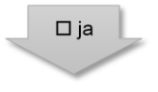
für Fortgeschrittene

Bearbeiten Sie die Aufgabe  B: Rechercheübung NIVEAU B  Aufgabe gelöst und Ergebnisse verglichen? □ ja  Ich kann  in Navision ohne Hilfestellung einfache Daten ermitteln. |  | Der Schwierigkeitsgrad der Aufgabe B  war für mich  □ zu einfach.  □ genau richtig.  □ zu schwierig.
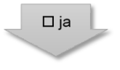
für Profis  Bearbeiten Sie die Aufgabe  C: Rechercheübung NIVEAU C  Aufgabe gelöst und Ergebnisse verglichen? □ ja  Ich kann  in Navision ohne Hilfestellung komplexere Daten ermitteln. |  | Der Schwierigkeitsgrad der Aufgabe C  war für mich  □ zu einfach.  □ genau richtig.  □ zu schwierig.

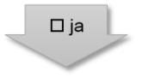
Gut gemacht!

Rechercheübung
Zur Übung mit der Integrierte Unternehmenssoftware (IUS) Navision stehen unter „Navision zum Üben“ die Daten unserer Übungsfirma zur Verfügung.

Niveau A
Arbeitsauftrag A 20 Minuten
Starten Sie die IUS und beantworten Sie die untenstehenden Fragen.

Fragen | Antwort | Lösungsweg
zum Modul Lager
Wie hoch ist der Lagerbestand des Artikels „…“? |  | 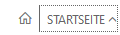  Artikel „…“ eingeben – Lagerbestand ablesen
Welche Artikelnummer hat der Artikel „…“? |  | Artikel „…“ eingeben – Artikelnummer ablesen
Wie hoch ist der Verkaufspreis des Artikels „…“? |  | Artikel „…“ eingeben – VK-Preis ablesen
Wie hoch ist der Einstandspreis des Artikels „…“? |  | Artikel „…“ eingeben - Einstandspreis ablesen
Modul Einkauf
Welche Kreditoren-Nummer hat der Lieferant „…“? |  |   Lieferant „…“ eingeben - Lieferantenname ablesen
Wie lautet die Telefonnummer des Lieferanten „…“? |  | Lieferant „…“ eingeben – Lieferant anklicken – Telefonnummer ablesen
Modul Verkauf
Wie heißt der Kunde mit der Kunden-Nummer „…“? |  |   Kundennummer „…“ eingeben – Name ablesen
Wie lautet die Adresse des Kunden „…“? |  | Kunde „…“ eingeben – Adresse ablesen
Modul Finanzmanagement
Wie lautet die Bezeichnung des Kontos mit der Kontonummer „…“? |  |   Konto „…“ eingeben – Kontonummer ablesen
Wie hoch ist der aktuelle Wert des Kontos „Gebäude“? |  | Konto „Gebäude“ eingeben – Saldo ablesen
Wie hoch ist der aktuelle Wert des Kontos „Bank“? |  | Konto „Bank“ eingeben – Saldo ablesen

Niveau B
Arbeitsauftrag 15 Minuten
Starten Sie die IUS. Beantworten Sie die untenstehenden Fragen und notieren Sie sich den Lösungsweg.
Fragen | Antwort | Lösungsweg
Wie heißt der Kreditor des Artikels „…“?
Wie hoch ist der offene Posten beim Kunden „…“?
Wie hoch war der Rechnungsbetrag der Rechnung mit der Rechnungs-Nr. „…“?
Welche Artikel wurden mit der Rechnungs-Nr. „…“ ausgeliefert?
Wie hoch ist der offene Posten beim Lieferanten „…“?
Wie ist die Zahlungsbedingung beim Lieferanten „…“?
Wie lange ist die Beschaffungszeit beim Artikel „…“?
An welchen Kunden ging das Angebot mit der Nr. „…“?
Wie hoch ist der Einstandspreis von Artikel „…“?

Niveau C
Arbeitsauftrag 15 Minuten
Starten Sie die IUS. Beantworten Sie die untenstehenden Fragen und notieren Sie sich den Lösungsweg.
Fragen | Antwort | Lösungsweg
Welche Artikel haben wir unserem Kunden „…“ am „…“ angeboten?
Welches ist die Nummer des nächsten freien Auftrages, die wir verwenden könnten?
Welcher Kunde hat im Jahr 20xx den meisten Umsatz gemacht?
Welchen Betrag schulden wir unseren Lieferanten insgesamt?

Welche fünf Artikel haben wir im Jahr 20xx am meisten verkauft?
Bei welchem Lieferanten haben wir mit der Bestell-Nr. „…“ bestellt?
Welchen Buchwert hat das Anlagegut „…“?
Wie heißt unser Hauptlieferant für Waren?

Von welchem Artikel haben wir die größte Anzahl auf Lager?
Wie hoch ist der Betrag der noch zu zahlenden Rechnungen unserer Kunden?
Welche Anlagenummer hat das Anlagegut „…“?
Wie hoch waren die Anschaffungskosten des Anlagegutes Nr. „…“?

Der Verkaufsprozess in Navision

Gehen Sie bei den Übungen wie folgt vor:

- Starten Sie Ihr QM-Handbuch als Hilfsmittel zur Bearbeitung. Wählen Sie jeweils das entsprechende Modul aus.
- Starten Sie „Navision zum Üben“.


- Bearbeiten Sie die Aufgabe wie im QM-Handbuch vorgegeben und drucken Sie alle erstellten Belege aus.
- Notieren Sie Ihre Fragen, die bei der Bearbeitung entstehen und die Sie noch klären möchten!
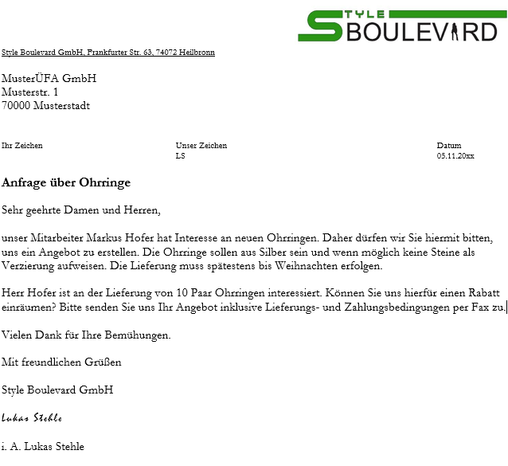
Ausgangssituation
Sie arbeiten in der Abteilung Warenwirtschaft der MusterÜFA GmbH und haben beiliegendes Schreiben der Style Boulevard GmbH zur weiteren Bearbeitung erhalten.



Arbeitsauftrag: Angebot erstellen

- Beschreiben Sie den Beleg.
Belegart | Eigen- oder Fremdbeleg? | Prozess | Abteilung mit Begründung | Nachfolgende Arbeitsschritte
 | □ Eigenbeleg  □ Fremdbeleg | □ Einkaufsprozess  □ Verkaufsprozess  □ sonstiger Beleg

  - Überprüfen Sie, ob wir den gewünschten Artikel im Sortiment führen.
Meine Vorgehensweise „Führen wir den Artikel im Sortiment?“:

- Wir führen gewünschten den Artikel □
Wir haben den Artikel nicht im Sortiment □ Artikel anlegen
  - Prüfen Sie, ob der Debitor Style Boulevard GmbH bereits in der IUS angelegt ist. Erfassen Sie ggf. die Style Boulevard als neuen Debitor mit der Hilfe von ZET5. Informieren Sie sich zudem über die geltenden Zahlungs- und Lieferungsbedingungen der MusterÜFA GmbH.

Meine Vorgehensweise „Ist der Debitor bereits angelegt?“:

Der Debitor ist bereits angelegt □ Der Debitor muss noch angelegt werden □ Debitor anlegen

Allgemeine Informationen zum Debitor finde ich unter:
www._________________________

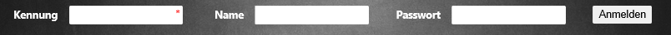

Meine Vorgehensweise „Wie lauten unseren Zahlungs- und Lieferungsbedingungen?“:

Meine Vorgehensweise „Wie lege ich einen Debitor an?“:

  - Erstellen Sie ein Angebot und drucken Sie es aus.
Meine Vorgehensweise „Wie erstelle ich ein Angebot?“:
Offene Fragen:


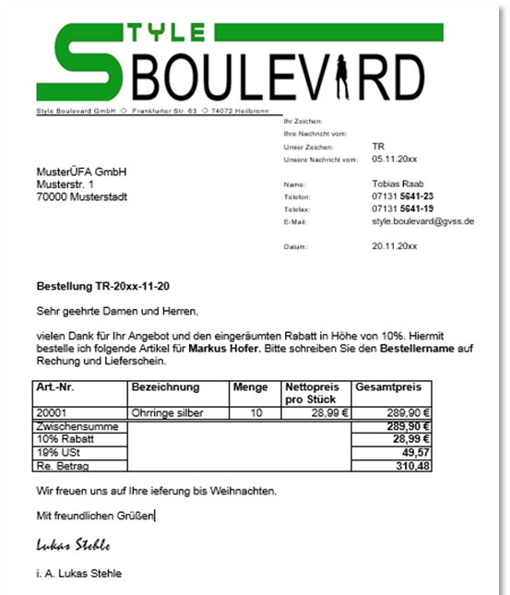
Am 22.11.20xx erhalten Sie folgenden Beleg der Style Boulevard GmbH zur Bearbeitung.

Arbeitsauftrag: Auftragsbestätigung, Lieferschein und Rechnung erstellen

- Beschreiben Sie den Beleg
Belegart | Eigen- oder Fremdbeleg? | Prozess | Abteilung mit Begründung | Nachfolgende Arbeitsschritte
 | □ Eigenbeleg  □ Fremdbeleg | □ Einkaufsprozess  □ Verkaufsprozess  □ sonstiger Beleg

  - Vergleichen Sie die Bestellung mit Ihrem Angebot.
Auf folgende Punkte muss ich bei einem Vergleich von Angebot und Bestellung achten:

Angebot und Bestellung stimmen überein □
Angebot und Bestellung stimmen nicht überein □ Rücksprache GL

  - Wandeln Sie Ihr Angebot in eine Auftragsbestätigung um.
Meine Vorgehensweise „Wie wandele ich ein Angebot in eine Auftragsbestätigung um?“:

  - Überprüfen Sie, ob ausreichend Artikel auf Lager sind.
Meine Vorgehensweise „Sind ausreichend Artikel auf Lager?“:

  - Erstellen Sie Lieferschein und Rechnung und bereiten Sie die Ablage sowie den Versand vor.
Meine Vorgehensweise „Wie erstelle ich Lieferschein und Rechnung?“:

Ablage in: ______________________________

Meine Vorgehensweise „Wie versende ich Dokumente?“:

Offene Fragen:

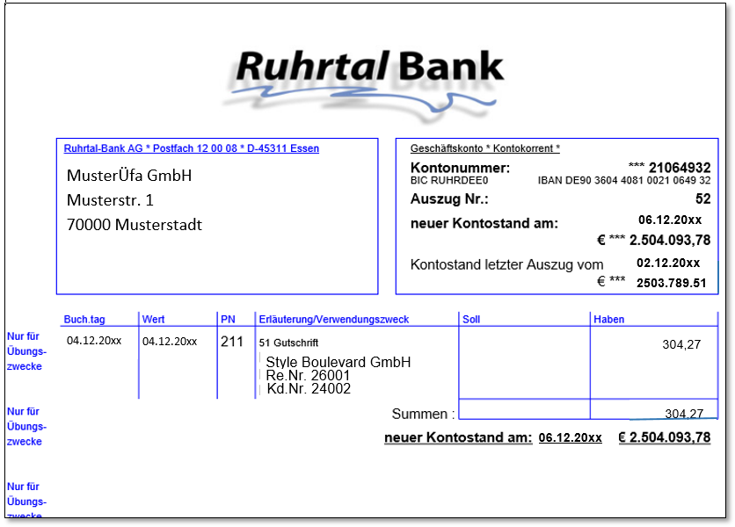
Sie arbeiten in der Abteilung Finanzmanagement der MusterÜFA GmbH und haben folgenden Beleg zur weiteren Bearbeitung erhalten.

Arbeitsauftrag: Kontoauszug Buchen

- Beschreiben Sie den Beleg
Belegart | Eigen- oder Fremdbeleg? | Prozess | Abteilung mit Begründung | Nachfolgende Arbeitsschritte
 | □ Eigenbeleg  □ Fremdbeleg | □ Einkaufsprozess  □ Verkaufsprozess  □ sonstiger Beleg

  - Vergleichen Sie den Saldo des Kontos Bank in der IUS mit dem Kontostand des Auszugs.
Meine Vorgehensweise „Stimmen der Saldo des Kontos Bank in der IUS mit dem Kontostand des Kontoauszugs überein?“
Spalte | Eintragungen
Buchungsdatum
Belegart
Belegnr.
Externe Belegnummer
Kontoart
Kontonr.
Gegenkontoart
Gegenkontonr.
Ausgleich-Belegnr.
Betrag
Beschreibung
! Der Kontosand des Auszugs und der Saldo des Kontos Bank in der IUS stimmen überein □
Der Kontosand des Auszugs und der Saldo des Kontos Bank in der IUS stimmen nicht überein □ à Rücksprache GL

  - Tragen Sie die Position des Kontoauszugs auf dem Buchungsblatt ein.
Meine Vorgehensweise „Wie fülle ich ein Buchungsblatt aus?“
Weiteres Vorgehen mit Abstimmung und Buchung des Kontoauszugs siehe QMH.

Ablage in: ______________________________

Offene Fragen:

Quellenangabe

Die Bilder stammen aus folgenden Quellen:

https://pixabay.com/de

Microsoft Visio; Microsoft Dynamics NAV; Nutzung mit Genehmigung von Microsoft.

ZET 5; Nutzung mit Genehmigung der Zentralstelle des Deutschen ÜbungsFirmenRings

Autorinnen
Stefanie Lotter, Anja Volz
(Mitglieder der Arbeitsgruppe Übungsfirmen am Zentrum für Schulqualität und Lehrerbildung Baden-Württemberg)

September 2020

